Team-Elite Specification

# Nội Dung,

## Công nghệ, các module chính

## Chức năng chính

## User story và test case

# 1, Công nghệ và các module chính.

A, Công Nghệ:

* Front-end: Ionic2, Material Design, Web animation,
* Back-end: Firebase, Local storage

B, Các Module chính:

* News
* Follow
* Top Teams
* Tournament

Ảnh chụp màn hình app trên các thiết bị khác nhau (Demo)

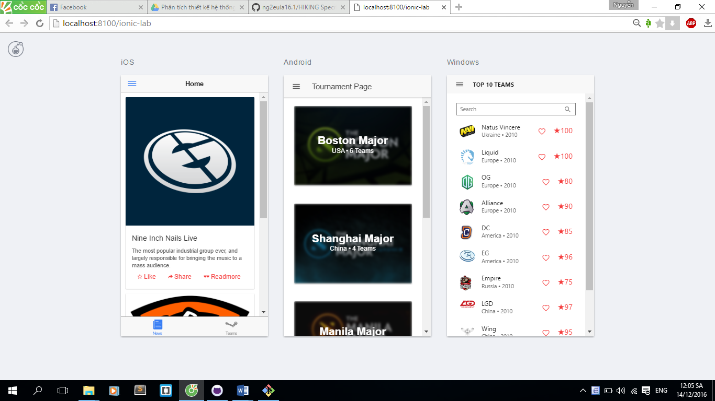

# 2, Chức năng chính

* Xem các tin liên quan đến các team (News): Xem chi tiết từng bài đăng các bài viết có thông tin ở trang Home. Trang xem các bài viết và thông tin các team mà người dùng follow ở trong 2 tab ở trang Home.
* Xem các team đã follow và thông tin chi tiết (Teams): Xem các team đã follow ở trang Top 10 Teams và thông tin chi tiết về từng team đã follow. Trang xem các bài viết và thông tin các team mà người dùng follow ở trong 2 tab ở trang Home.
* Xem chi tiết các giải đấu (Tournament): Xem thông tin các giải đấu, cụ thể từng giải đấu (Description-Segment) và số lượng team tham gia, thông tin các teams tham gia (Teams-Segment). 2 Segment sẽ xuất hiện chung trong 1 trang (Tour Detail).
* Xem top 10 teams (Top 10 Teams): xem top 10 teams hiện tại. Có thể tìm kiếm theo tên các team bằng cách tìm trong ô search. Khi click vào từng team sẽ hiện ra thông tin chi tiết (Team Detail).

# 3, User stories và các test case